KobatoESP32C3固件下载说明：
- 按住boot按键同时插上USB线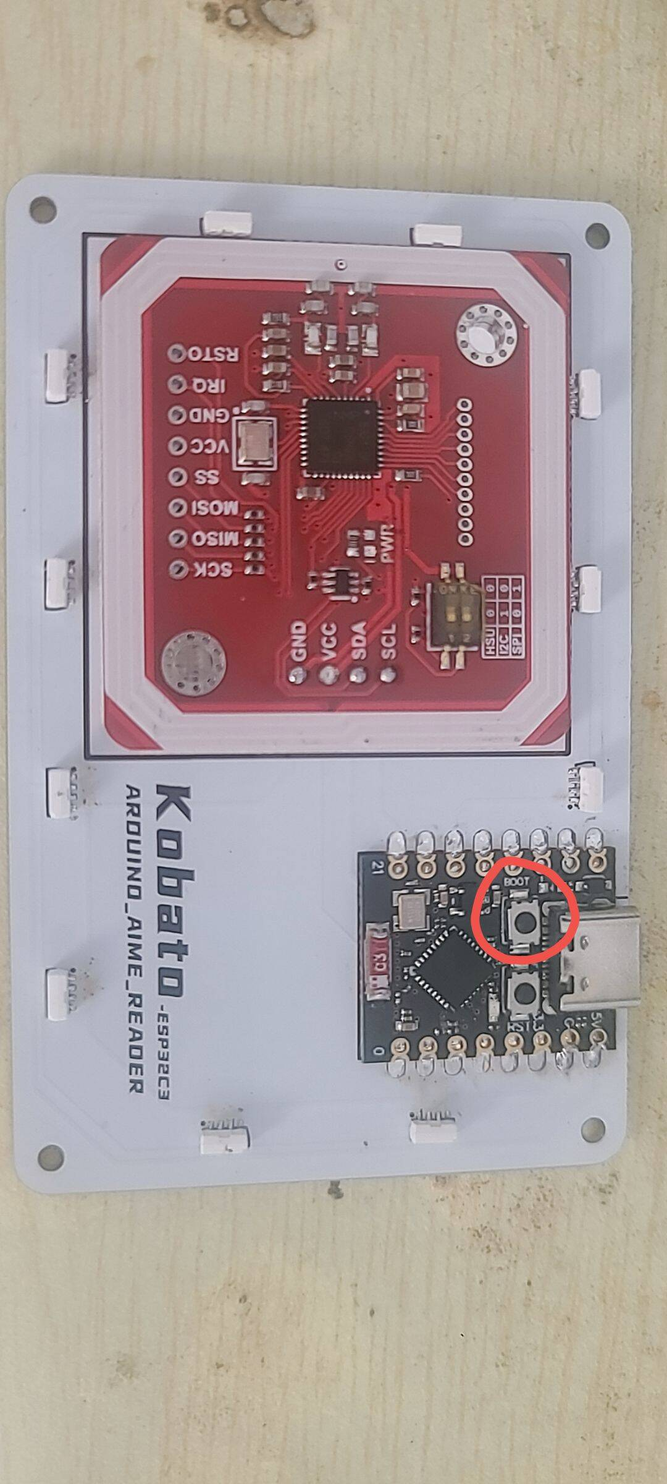
插上线后即可自由松开。此时，如果有边框发光的RGB LED灯，它们应该不会亮起。如果有亮起，说明未正确进入到下载模式，请重复此步骤。如果没有边框发光LED灯，或者灯已保持熄灭，请进行下一步。
- 请前往https://www.espressif.com.cn/zh-hans/support/download/other-tools
下载 FLASH下载工具，并解压
- 打开工具，请将选项更改为下图所示，点击OK
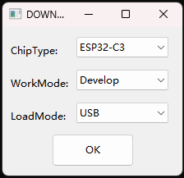
- 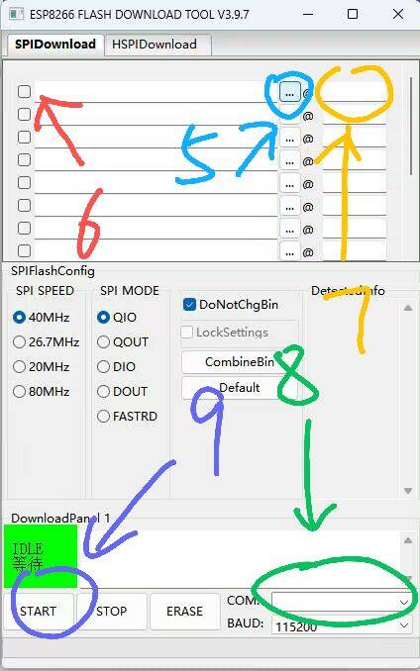
- 按上图中5的位置，点击开是浏览文件，请选中你要刷入的固件；
- 点击上图中6的位置，打勾选中
- 点击上图7的位置，输入0
- 点击上图中8的位置，选择读卡器所在的端口号。如果不知道端口号是多少，可以拔掉读卡器，观察一下列表，再按照1的步骤插入读卡器，观察多出来了哪个，哪个就是读卡器端口。
- 点击START刷入并等待下载完成。刷写过程中尽量不要移动读卡器数据线，以防连接断开。如果无法刷入，说明读卡器并未进入下载模式，请重做步骤1
- 重新插拔读卡器即可使用

